TERMO DE COMPARTILHAMENTO DE IMÓVEL E RATEIO DE DESPESAS que celebram entre si a , com sede à Rua ______________________, inscrita no CNPJ/MF sob o nº _________________/____, a seguir designada ÓRGÃO CLIENTE ,representada neste ato por seu Representante Legal, Sr.(a) ___________, portador da Carteira de Identidade RG nº ___________ Órgão emissor e inscrito no CPF sob o nº ___________, e o SERVIÇO FEDERAL DE PROCESSAMENTO DE DADOS (SERPRO), Empresa Pública Federal, regida pela Lei 5.615/70, por meio de sua Regional _____________, com sede à __________________________, ____________/___, inscrita no CNPJ/MF sob o nº _______________/____ adiante denominada ÓRGÃO GESTOR, representado neste ato por seu Gerente Regional de Logística – _________, Sr(a). _____________________, celebram o presente termo de compartilhamento de imóvel e rateio de despesas, que será regido pelas normas constantes na Portaria ME nº 1708 de 12 de fevereiro de 2021, no que for pertinente, conforme Processo nº _____/____, bem como na forma das seguintes cláusulas e condições:

1 - IDENTIFICAÇÃO

1.1 – IMÓVEL: Edifício do SERPRO na Regional _________.

1.2 - ÓRGÃO GESTOR:

CÓDIGO DA UG | CÓDIGO DA GESTÃO | NOME DA UG
80_____ | 17205 | Serviço Federal de Processamento de Dados (SERPRO)

CNPJ: 33.683.111/00__-__
Endereço: _____________________________
CEP: _______-____
Responsável: _____GERENTE DE GESTÃO DE SERVIÇOS_____________
CPF: ______________
Designação/Nomeação: GE-008/2022

1.3 - ÓRGÃO CLIENTE:

CÓDIGO DA UG | CÓDIGO DA GESTÃO | NOME DA UG
_____ | _____ | __NOME DO ÓRGÃO___

CNPJ: _______________/______-___
Endereço: __________________________________
CEP: ___________-_____
Responsável: _________________
CPF: ____________________
Designação/Nomeação: _______________________

2 OBJETO:
2.1. O presente Termo tem por finalidade estabelecer a utilização compartilhada do imóvel identificado no item 1.1, conforme os quadros 1, 2, 3 e 4, com o rateio das despesas comuns conforme quadro 05.
2.2. A área de trabalho a ser utilizada pelos órgãos destina-se às finalidades: áreas administrativas, de escritório, reunião, recepção, arquivo, depósito e de área técnica para servidores.
2.3. São objeto do presente Termo as áreas comuns, conforme os quadros 1 e 2, bem como os equipamentos que fazem parte da estrutura do imóvel.

3 VIGÊNCIA
3.1 O prazo de vigência do presente Termo é de 60 (sessenta) meses, a partir de ___/___/_____, podendo ser renovado sempre que presentes razões de conveniência e oportunidade.

4 RESCISÃO
4.1 O presente Termo pode ser rescindido a qualquer tempo, mediante comum acordo entre as partes.

5 ADMINISTRAÇÃO DO IMÓVEL
5.1 Caberá ao órgão gestor a administração e execução dos serviços necessários à operação e manutenção do imóvel, discriminados no quadro 5.
5.2 Fica assegurado ao órgão gestor o acesso a todas as dependências do imóvel para a realização de vistorias e/ou manutenção predial.

6. OBRIGAÇÕES
6.1 Obrigações do órgão gestor:
a) manter a regularidade e qualidade dos serviços objetos deste Termo;
b) manter e disponibilizar, quando requerido, toda a documentação pertinente às despesas decorrentes da execução deste Termo, para efeito de controle interno e externo;
c) manter canal de comunicação com os órgãos clientes para a boa execução deste Termo;
d) efetuar os pagamentos das despesas decorrentes da administração do imóvel e deste Termo; e
e) apresentar, até o _____ dia de cada mês, prestação de contas mensal, contemplando as despesas comuns efetivamente pagas no mês anterior.

6.2 Obrigações do(s) órgão(s) cliente(s):
a) utilizar os ambientes única e exclusivamente para as finalidades listadas no item 2.2;
b) zelar pelas instalações prediais, dando ciência ao responsável pela manutenção de falhas e problemas verificados;
c) observar eventuais regulamentos de conduta do edifício;
d) observar as normas de segurança e procedimentos relativos a combate a incêndio;
e) transferir, até o _____ dia do mês, os recursos/créditos correspondentes ao valor das despesas que lhe forem atribuídas na prestação de contas mensal do mês anterior; e
f) arcar com os pagamentos de suas despesas exclusivas.

7 DISPOSIÇÕES FINAIS

7.1 Multas e prejuízos gerados em virtude de atraso no ressarcimento de despesas pactuadas neste Termo de Compromisso serão de responsabilidade do órgão cliente.
7.2 Os danos ao imóvel decorrentes de má-conduta ou negligência serão ressarcidos pelo órgão causador.
7.3 As partes elegem a Câmara de Conciliação e Arbitragem da Administração Federal – CCAF para a solução de litígios que porventura venham a ocorrer em razão deste Termo.
7.4 As partes declaram, neste ato, haverem efetuado estudos que demonstraram a vantajosidade econômica do compartilhamento do imóvel.

TERMO DE COMPARTILHAMENTO - QUADROS

1 QUADRO DE OCUPAÇÃO DE ÁREAS:

Dimensões do imóvel em m² | Área de Trabalho (Privativa) destinada ao Órgão Cliente
_________ m² | _______ m²,

1.1 Características gerais do imóvel:
_____INSERIR AS CARACTERÍSTICAS CONSTANTES NO PB________

1.2 A participação do Cliente será proporcional ao espaço ocupado, inclusas as áreas de uso comum, para o rateio das despesas, conforme condições no Termo.
1.3 O percentual de ocupação administrativa será aplicado para identificar o percentual de rateio proporcional da área total comum e do estacionamento, quando cabível.
1.4 Será utilizada a seguinte fórmula para apuração do Percentual de Ocupação de COMPARTILHAMENTO (POC), que será utilizada como referência para cálculo do rateio das despesas:
POC (%) = (Área Ocupada Exclusivamente pela Cliente / Área Total Útil do
Imóvel) * 100
POC (%) = (619,46m² / 4.663,88m²) * 100 = 13,28%
POC (%) = 13,28%
4.7 As despesas adicionais de interesse do Cliente, serão providenciadas e pagas integralmente pelo Cliente.
4.8 O Cliente arcará com as despesas de sua instalação, manutenção específica e restabelecimento das instalações para devolução.
2 QUADRO DE DISTRIBUIÇÃO DE AMBIENTES:

Identificação | Metragem Ocupada SERPRO (m²) | Metragem Pretendida (m²)
Térreo | ____ | ____
1º Andar | ____ | ____
2º Andar | ____ | ____
Xº Andar | ____ | ____
TOTAL | ____ | ____

3 QUADRO DE DISTRIBUIÇÃO DE GARAGENS:

Estacionamento: | ____ vagas | todas para uso coletivo.

4 QUADRO DE DESPESAS COMUNS E CRITÉRIOS DE RATEIO

4.1 Serão objeto de rateio as despesas referentes a:
a) Edifício da Regional Porto Alegre
4.1.1 Fornecimento de água para a Regional Porto Alegre e rede de esgoto;
4.1.2 Limpeza, Higienização e Conservação;
4.1.3. Serviço de Jardinagem;
4.1.4 Controle de Pragas e Vetores;
4.1.5 Manutenção Predial;
4.1.6 Manutenção de Elevador
4.1.7 Fornecimento de energia elétrica;
4.1.8 Serviços de recepção;
4.1.9 Serviços de vigilância patrimonial;
4.1.10 Imposto Predial e Territorial Urbano, e
4.1.11 Materiais/Serviços Diversos – Pequenas Despesas e Despesas Imprevistas – Fundo Rotativo e/
ou Contratações por Requisição de Compra
4.2 Relativamente ao contrato da manutenção predial e manutenção do sistema de ar-condicionado e ventilação, os custos fixos serão objeto de rateio mensalmente. Quanto aos custos variáveis, o rateio dar-se-á proporcionalmente, a cada demanda.
4.3 Outras despesas não listadas no item 4.1 poderão ser objeto de compartilhamento e rateio e serão incluídas oportunamente, por comum acordo, por meio de Termo Aditivo;

5 QUADRO DE VALOR ESTIMADO DE DESPESAS COMUNS ANUAL E MENSAL

5.1 O valor estimado inicial cabível ao Cliente no rateio das despesas compartilhadas, representa o(s) valor(es) abaixo:

a) Edifício da Regional Porto Alegre
Valor mensal: R$ _________ (calculado sobre as despesas de abril/2022)
Valor anual: R$ ____________
Valor 60 meses: R$ __________

5.2 MODELO DE RELATÓRIO DE RATEIO DE DESPESAS
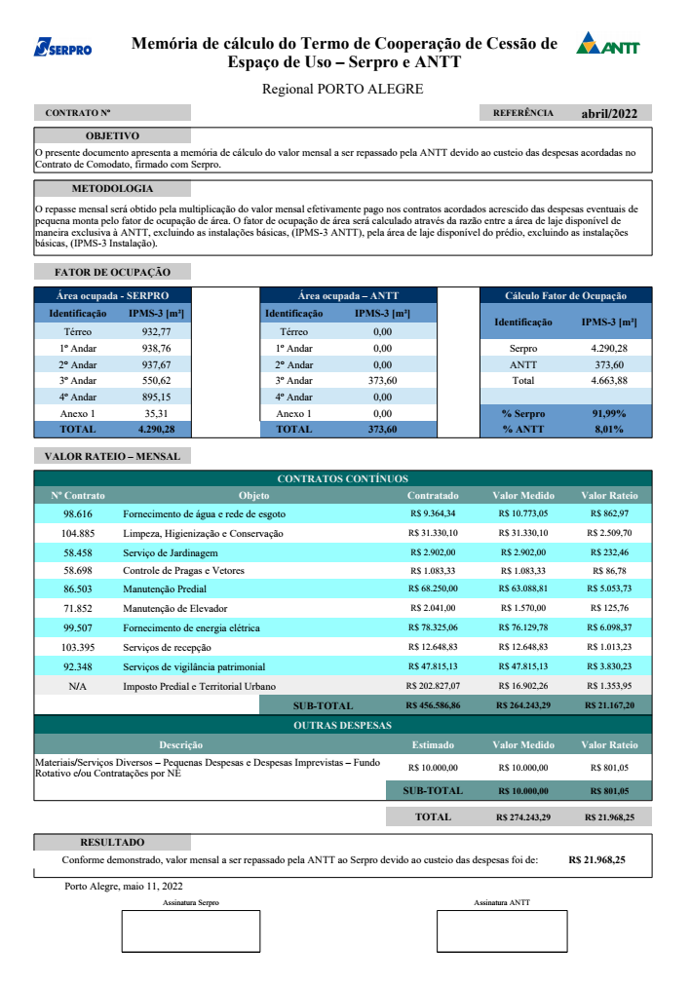

E, por estarem justas e contratadas, assinam digitalmente o presente instrumento, para que surta os seus efeitos legais, obrigando–se por si e por seus sucessores.

PELO ÓRGÃO CLIENTE (_____):

PELO ÓRGÃO GESTOR (SERPRO):

GESTOR DO CONTRATO:

